第四章：系統架構配線圖
4-3大樓型
4-3-1 獨棟大樓型
4-3-1-1 獨棟普通對講(63戶以內)

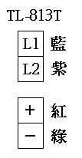
內線IC-8PI
內線IC-8PI
DC15V
開門狀態接點
#1
#8
TL-64PBX
TL-2199T
L1
L2

藍
紫
註:119戶以內改TL-120PBX

